|  |
| --- |
|  |
| 주석 표준 가이드 |
|  |
|  |
| **홍길동** |
|  |
|  |

|  |
| --- |
|  |

목차

1 프로젝트 주석 표준의 의미 3

2 프로젝트 주석 작성 표준안 4

2.1 Class Header 4

2.2 Method Header 4

2.3 Property Header 4

2.4 XML 주석 레퍼런스 5

3 소스 코드 내부에서만 사용되는 주석 7

3.1 In-Line Comment 7

3.2 Client-Side Script Function Comment 8

4. SQL 주석 작성 규칙 10

4.1 데이터 베이스 생성 10

4.2 테이블 생성 10

4.3 쿼리 11

4.4 인덱스 11

4.5 사용자 정의 함수 12

4.6 뷰 13

4.7 저장 프로시저 14

4.8 트리거 15

4.9 기타 주석 작성 규칙 15

5. Team Foundation Server 주석 작성 16

5.1 소스 코드 주석 작성 16

5.2 SQL 주석 작성 16

# 프로젝트 주석 표준의 의미

주석 표준의 사용은 필수적으로 사용해야 합니다. 프로젝트에 사용되는 각각의 클래스와 메서드(또는 함수)등 해당 기능에 대한 내용을 설명함으로써 유지보수 또는 다른 사람에게 자신이 만든 클래스와 메서드 등을 다른 개발자에게 내용을 전달할 수 있도록 하는데 있습니다.

주석 표준은 크게 2가지로 구분합니다.

1. 내부에서만 접근하여 사용되는 주석
2. 외부에서 접근할 수 있는 주석

내부에서만 사용되는 주석

* 하나의 기능을 Private 으로 선언된 메서드 또는 함수에 사용되는 주석
* 메서드 또는 함수에서 반복문 또는 분기문에 사용되는 주석
* VB 스크립트 등의 사용되는 부분

외부에서 접근할 수 있는 주석

* Public 등 외부에서 접근할 수 있는 한정자를 사용할 경우

내부와 외부의 정확한 사용 범위를 기준으로 주석을 사용하여야 합니다. 대덕전자 프로젝트에서는 Visual Studio Team Foundation Server 2010을 이용하여 주석의 내용을 소스 코드 체크인 시에 생성한 클래스 및 메서드 등의 모든 주석을 메모 창을 이용하여 정의 합니다. XML 주석은 개발자가 생성한 클래스 파일에 대한 도움말을 만들거나 기타 용도로 활용할 수 있도록 XML 주석을 작성하여 관리합니다.

# 프로젝트 주석 작성 표준안

## Class Header

* + 원칙적으로 하나의 클래스는 하나의 CS 파일로 만듭니다**.**
  + XML 주석

<summary> - Class 의 요약정보

<remarks> - 주의사항

|  |
| --- |
| /// <Summary>  /// <b>데이터 처리 클래스</b><br>  /// </Summary>  /// <Remarks>없음</Remarks> |

## Method Header

* + 서비스 내용
  + 최초작성자
  + 오버로드 기술
  + XML 주석

<Summary> - 서비스 내용

<param> - 파라미터 내용, 이름

<returns> - 리턴값 내용

|  |
| --- |
| /// <Summary>  /// <b>데이터 처리 메서드</b><br>  /// </Summary>  /// <param name="count">갯수</param>  /// <returns>결과스트링</returns>  /// <Remarks>없음</Remarks> |

## Property Header

* + XML 주석

<Summary> - 서비스 내용

|  |
| --- |
| /// <Summary>  /// XXX 시스템 명  /// </Summary> |

## XML 주석 레퍼런스

* + <summary>, <param>, <return>의 세가지는 필수적으로 입력합니다.
  + <remarks> 에는 메서드를 사용하는 샘플등을 제공합니다.
  + 프로젝트가 컴파일될 때 XML 문서 파일이 생성되기 위해서는 **프로젝트**의 **프로퍼티 페이지**의 [**구성 속성**] 아래에 있는 [**XML 문서 파일**]에 **출력 파일명을 명시**해 주어야 합니다.
  + 파일명을 프로젝트명에 xml 확장자를 붙이는 것으로 합니다.

|  |  |
| --- | --- |
| 태그 | 설명 |
| <summary> | 데이터 형식이나 멤버에 대한 짤막한 요약을 제공한다. |
| <param> | 메소드 인수를 표시한다. |
| <returns> | 메소드의 반환값을 설명한다. |
| <remarks> | 클래스나 다른 형식에 대한 개요를 지정할 수 있는 태그입니다 |

XML 주석을 파일로 내보기 위하여는 다음 그림을 참조합니다.

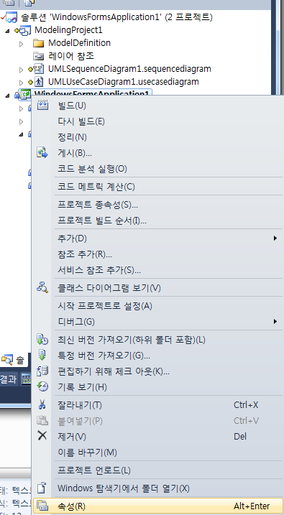

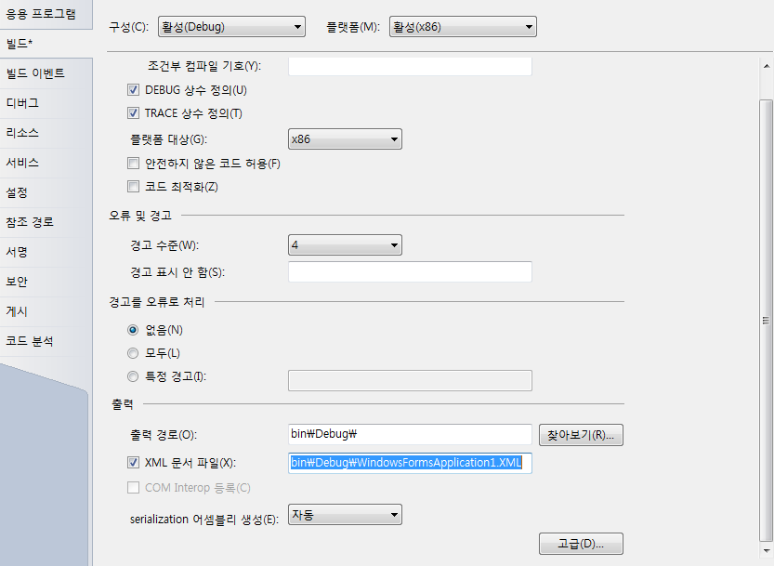

# 소스 코드 내부에서만 사용되는 주석

## In-Line Comment

* + 변수 선언 시
  + 비교/루프 구문 사용 시
    - if{}
    - while{}
    - foreach{}
    - for{}
  + 가급적 블록 단위로 주석을 작성
  + 하드코딩은 권장하지 않음

예) 변수일 경우

// 카운터에 사용

private int totalCount = 0;

예) 반복문 등을 경우

|  |
| --- |
| //내 용 : XXX DB 읽기 후 내용을 배열에 저장  for(int i = 0; i <= 100 ; i++)  {  } |

## Client-Side Script Function Comment

* + Function(Sub) 명
  + 내용
  + 작성자
  + 최초 작성일
  + 최종 작성일

|  |
| --- |
| /*=======================================================  Function명 : fc_DBLoad  내용 : XXX DB 읽기  작 성 자 : XXX  최초작성일 : 20XX년 XX월 XX일  최종수정일 : 20XX년 XX월 XX일  =========================================================*/ |

|  |
| --- |
| '========================================================  'Sub 명 : btnEnd_Click  '내용 : 종료버튼 눌렀을 때의 이벤트  '작 성 자 : XXX  '최초작성일 : 20XX년 XX월 XX일  '최종수정일 : 20XX년 XX월 XX일  '======================================================== |

# 4. SQL 주석 작성 규칙

데이터베이스 관련 스크립트 작성 시 사용해야 할 주석 규칙입니다. 기본적인 설계 부분은 Visual Studio 2010 의 데이터베이스 프로젝트를 기반으로 합니다.



## 데이터 베이스 생성

* + 데이터베이스 명
  + 사용 구분
  + 작성자
  + 생성일

|  |
| --- |
| /*  데이터베이스 명 : Employee  사용구분 : 직원 데이터베이스  작성자 : XXX  생성일 : 20XX. XX. XX  */ |

## 테이블 생성

* + 데이블 명
  + 사용 구분
  + 작성자
  + 생성일

|  |
| --- |
| /*  테이블 명 : EmployeeInfo  사용구분 : 직원 정보 테이블  작성자 : XXX  생성일 : 20XX. XX. XX  */ |

## 쿼리

* + 구분 : Select / Delete / Update / Insert 중 선택
  + 주요 내용
  + 작성자
  + 최초 생성일
  + 변경 내용

|  |
| --- |
| /*  구분 : Select  주요내용 : 직원 정보 조회  작성자 : XXX  최초 생성일 : 20XX. XX. XX  변경 내용  1. 20XX. XX. XX – 전산실  - 직원 정보 조회 시 Where 조건 변경 : 직원 ID 수정  */ |

## 인덱스

* + 이름
  + 구분 : 인덱스 종류 선택 ( 클러스트, 논 클러슽, 유니크)
  + 주요 내용
  + 작성자
  + 최초 생성일
  + 변경 내용

|  |
| --- |
| /*  이름 : IX_Employee_ID  구분 : 클러스터 인덱스  주요내용 : 직원 정보 조회 시 Where 조전에 사용  작성자 : XXX  최초 생성일 : 20XX. XX. XX  변경 내용  1. 20XX. XX. XX – 전산실  - 클러스터 인덱스 컬럼 변경  */ |

## 사용자 정의 함수

* + 함수명
  + 주요내용
  + 작성자
  + 최초 작성일
  + 변경 내용
  + 예제 구문

|  |
| --- |
| /*  함수명 : USF_TEST  주요내용 : 사용자 합계 구하기  작성자 : XXX  최초 작성일 : 20XX. XX. XX  변경 내용  1. 20XX. XX. XX – 전산실  - 합계 방식 변경  예제) Select Sum(ID) form TESTTable  */ |

## 뷰

* + 뷰 이름
  + 주요내용
  + 작성자
  + 최초 작성일
  + 변경 내용
  + 예제 구문

|  |
| --- |
| /*  뷰 이름 : UserView  주요내용 : 직원 정보 구하기  작성자 : XXX  최초 작성일 : 20XX. XX. XX  변경 내용  1. 20XX. XX. XX – 전산실  - Join 구문 변경  예제) Select Sum(ID) form TESTTable  */ |

## 저장 프로시저

* + 저장 프로시저명
  + 내용
  + 작성자
  + 최초 작성일
  + 변경 내용
  + 예제 구문

|  |
| --- |
| /*  저장 프로시저명 : UserSP  주요내용 : 직원 정보 구하기  작성자 : XXX  최초 작성일 : 20XX. XX. XX  변경 내용  1. 20XX. XX. XX – 전산실  - Join 구문 변경  예제) Exec UserSP  */ |

## 트리거

* + 트리거 명
  + 내용
  + 작성자
  + 최초 작성일
  + 변경 내용

|  |
| --- |
| /*  트리거명 : TrgUserInfor  주요내용 : 직원 정보 구하기  작성자 : XXX  최초 작성일 : 20XX. XX. XX  변경 내용  1. 20XX. XX. XX – 전산실  - Join 구문 변경  */ |

## 기타 주석 작성 규칙

기타 SQL 스크립트 작성의 규칙은 Visual Studio Team Foundation Server 2010 체크인 정책에서 설명기능을 작성합니다.

# 5. Team Foundation Server 주석 작성



## 소스 코드 주석 작성

Visual Studio Team Foundation Server 2010 의 체크 인 시에 설명을 활용하여 작성 코드에 대한 주석을 작성하여 소스 코드의 형상관리에 활용합니다.

주요 내용

* 작성자
* 작성일
* 내용

## SQL 주석 작성

SQL 에서 소스 파일의 설명에 앞 “5.1 소스코드 주석 작성” 방법과 같이 필요 내용을 작성합니다.

SQL Management Studio를 이용할 경우에는 MSSCCI를 설치하여 Visual Studio Team Foundation Server 2010과 연결하여 앞의 주석 규칙을 사용하여 SQL 스크립트를 작성합니다.